OZNAM - OBMEDZENIE DOPRAVY

cestná komunikácia medzi SLSP a KOLOSEOm
dňa 28.08.2023 v čase 12:00-16:00 hod

Vážení obyvatelia bytov a nebytových priestorov,
dávame Vám na vedomie, že
dňa 28.08.2023 v čase od 12:00-16:00 hod bude prebiehať nakrúcanie seriálu - na cestnej komunikácii medzi bytovým komplexom Koloseo a budovou SLSP

Na svetelnej križovatke Tomášikova / Tomášikova 50 ( komunikácia medzi budovou SLSP a bytovým komplexom Koloseo) bude prebiehať nakrúcanie dopravnej zápchy.
V čase nakrúcania bude doprava organizovaná za asistencie Mestskej polície Bratislava III a poučených asistentov z produkcie TV, na komunikáciách:
Výjazd na Tomášikovu ulicu bude možný poza BD Koloseo (asistenti v reflexných vestách budú usmerňovať dopravu na výjazdoch z parkovísk. Usmerňovanie bude prebiehať na parkovisku SLSP, parkovisku pri BD Koloseo a parkovisku na spevnenej ploche. Počas nakrúcania bude po celý čas prechádzajúcim vozidlám umožnený vjazd ako aj výjazd z vyššie uvedených parkovísk.
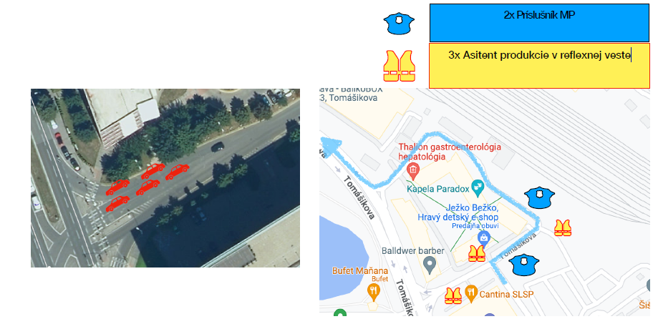

IMMO Service Group, s.r.o.
správca objektu Koloseo
V Bratislave, dňa 17/08/2023

